Modul 226A
  - Repetition Tag 5

Erstellt am | 3.03.2017 |  | Autor | Max Werner
Dokumentenstatus | - |  | Version | 1.0
Verteiler | Lehrer
Änderungen | - |  | Version | Autor
Copyright |  |  | werner informatik & elektronik

Repetition Testen
- erkläre black box Test
  - gegeben Eingabe, verifiziere Ausgabe
- erkläre JUnit
  - Tool der Wahl in Java
- erkläre TDD (test driven developement)
  - erst Tests, dann Code

Dann das Problem besprechen mittels Zeichnung an der Tafel. (Achtung, Mathematik ist ein rotes Tuch)
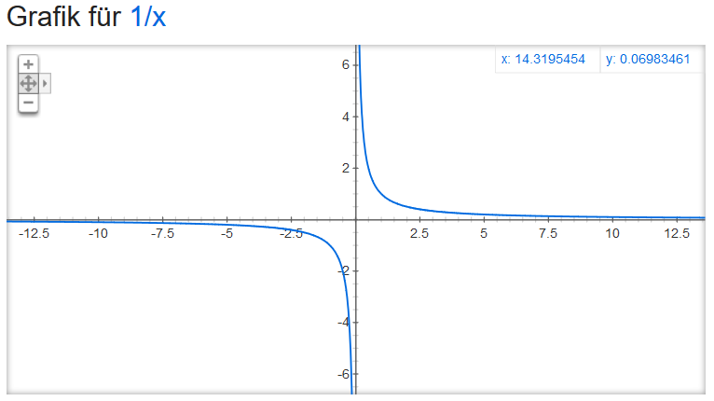

Aufgabestellung konkretisieren
Die Funktion soll die korrekten Werte berechnen ausser an der Stelle 0 wo sie undefiniert ist. Für den Eingabewert 0 soll eine Exception vom Typ DivisionByZeroException geworfen werden. Diese Funktionalität soll sowohl für Ganzzahlen als auch für Gleitkommazahlen erhältlich sein.

Implementieren
Erst dem Rumpf der Klasse implementieren:
- erkläre overloading

/**
* Class containing overloaded divider functions for testing
*/
public class Function {

/**
* @param x divisor
* @return f(x) = 1/x if x != 0, throw an DivisionByZeroException otherwise
*/
public static int divide(int x) {
return 0;
}

/**
* @param x divisor
* @return f(x) = 1/x if x != 0.0, throw an DivisionByZeroException otherwise
*/
public static double divide(double x) {
return 0.0;
}
}

public class DivisionByZeroException extends RuntimeException {

public DivisionByZeroException() {}

public DivisionByZeroException(String msg) {
super(msg);
}
}

Erst die Testklasse für gültige Werte schreiben:
- erkläre Aufbau: Eigener Source Ordner (tstScr) aber dasselbe Package
- erkläre @Test
- erkläre assertXxxx(erwartet, berechnet)
- erkläre Idee Eingabe- und Resultat-Array
/**
* Test for normal (good) values
*/
public class FunctionTest {

@Test
public void test_f_int() {
// Define some test values around zero
// and their proper results
int in[] = {-2, -1, 1, 2};
int out[] = { 0, -1, 1, 0};

// Assert that the expected value equals the calculated value
for (int i = 0; i < in.length; ++i) {
assertEquals(out[i], Function.divide(in[i]));
}
}

@Test
public void test_f_double() {
// Define some test values around zero
// and their proper results
double in[] = {-2.0, -1.0, -0.5, -0.25, 0.25, 0.5, 1.0, 2.0};
double out[] = {-0.5, -1.0, -2.0, -4.00, 4.00, 2.0, 1.0, 0.5};

// Assert that the expected value equals the calculated value
for (int i = 0; i < in.length; ++i) {
assertEquals(out[i], Function.divide(in[i]), 0.001);
}
}
}

Dann die Testklasse für ungültige Werte schreiben:
- erkläre Trennung in Gute und schlechte Testfälle
- erkläre @Test(expected=…)
/**
* Test for invalid values
*/
public class FunctionExceptionTest {

/** Test has to throw an DivisionByZeroException */
@Test(expected=DivisionByZeroException.class)
public void test_f_int() {
Function.divide(0);
}

/** Test has to throw an DivisionByZeroException */
@Test(expected=DivisionByZeroException.class)
public void test_f_double() {
Function.divide(0.0);
}
}

Funktionalität implementieren ohne Exception -> FunctionTest läuft
Funktionalität um Exception throwing erweitern -> FunctionExceptionTest läuft ebenfalls.

Code coverage
Tests nochmal laufen lassen mit EclEmma (erstes Icon, ganz links) und jede Codezeile daraufhin überprüfen, ob sie zu recht nicht gelaufen ist. Ggf. die Tests anpassen, bis die Testabdeckung optimal ist (gegen 100% geht) und die Ausnahmen gerechtfertigt sind.

Repetition des Kursinhaltes (nach Bedarf)
- Fragen beantworten
- Repetition OO-Begriffe
- Repetition Assoziationen
- Repetition Klassen- und Objektdiagramme
- Repetition Sequenzdiagramme
- Repetition JavaDoc (Alles was public ist braucht einen JavaDoc-Kommentar, auch die Klasse selber)

